A vizek sótartalmának növekedése evolúciós változásra kényszeríti a planktonikus szervezeteket
A HUN-REN Ökológiai Kutatóközpont munkatársai folyamatosan vizsgálják, hogy az emberi tevékenység, illetve az emiatt zajló klímaváltozás milyen változást okoz a környezeti feltételekben, és hogyan reagálnak erre az élőlények. A közelmúltban kimutatták, hogy a természetes vizek sótartalmának növekedése evolúciós változásra kényszeríti a planktonikus szervezeteket, ami a II. világháborús kiskunsági bombatölcsérekben összegyűlt szikes vizek vízibolha-populációiban is megfigyelhető. A legújabb eredményeiket összefoglaló tanulmányt a Proceedings of the Royal Society B, a brit Royal Society folyóirata közölte.
A természetben rengeteg stresszhatás éri az ökológiai rendszereket: megterheli őket a klímaváltozás, az urbanizáció és a természetes vizek sótartalmának emelkedése is. E stresszhatások miatt térben és időben megváltoznak az élőlények sikerességét meghatározó környezeti feltételek. A különböző tényezők fokozatos térbeli eltéréseit gradienseknek nevezzük. A HUN-REN Ökológiai Kutatóközpont Plankton-ökológiai Kutatócsoportja Vad Csaba tudományos munkatárs vezetésével azt kutatja, hogy a különböző környezeti gradiensek milyen változásokat okoznak a vizek planktonközösségeinek működésében, fajösszetételében és evolúciójában.
„Az élőlények vagy alkalmazkodnak a stresszhez, vagy kipusztulnak” – mondja a kutató. „Az érzékenyebb fajok lecserélődhetnek jobb stressztűrő képességgel rendelkező fajokra, de a populációk evolúciósan is alkalmazkodhatnak a megváltozott körülményekhez. Vagyis előfordul, hogy a populációban olyan genetikai adaptáció megy végbe, amely biztosítja számára a túlélés lehetőségét az adott élőhelyen.”
A vizek sótartalmának növekedése az egész világon problémát okoz. A Balaton sókoncentrációja is emelkedik, e változás azonban még drasztikusabb lehet a sekélyebb, nyaranta sokszor kiszáradó vizekben. A sósodást számos tényező okozza, amelyek közül az egyik legfontosabb, hogy az emelkedő hőmérséklet hatására intenzívvé válik a párolgás, így a fogyatkozó térfogatú vizek betöményednek. Ugyanakkor a közelben zajló bányászat révén is történhet sószennyezés, ami idővel bejut a természetes vizekbe, sőt a városi környezetben az épületekről, utakról lefolyó és a tavakba bejutó csapadék is hozzájárul azok sósodásához.
A Kárpát-medence alföldi területein vannak természetesen sós vizek is: a szikes tavak. Az ökológusok ezek planktonközösségeit, illetve a kiskunsági bombatölcsérekben összegyűlő, szintén szikes vizek sótartalmát és élővilágát vizsgálták. Ezek eredete némileg bizonytalan, de egyes források szerint a II. világháborúban az amerikai bombázóknak a közeli kiskunlacházi repteret kellett volna megsemmisíteniük, de ismeretlen okból a pusztára dobták a bombáikat. A robbanások több, mint száz krátert alakítottak ki egy 800 méteres átmérőjű körben, amelyek mára az ökológusok számára rendkívül érdekes modellt kínáló élőhelyrendszerré alakultak.
A bombatölcsérekben kialakult tavacskák sótartalma eltérő, így az ökológusok ezeket összehasonlítva meg tudták vizsgálni, hogy a bennük élő vízibolhák hogyan alkalmazkodnak e körülményhez. A vízibolhák, köztük a jelen kutatás tárgya, a nagy vízibolha (Daphnia magna) az ökológiai és evolúciós vizsgálatok gyakori modellszervezetei, mivel nagyon fontos szerepet játszanak a vízi életközösségekben, és laborkörülmények között is könnyen vizsgálhatók.
„Arra voltunk kíváncsiak, hogy az alacsony és a magas sótartalmú vizekből származó vízibolhák sótűrése vajon eltérő-e. Emellett a Fertőzugban lévő ausztriai szikes tavakat is vizsgáltuk, amelyek sóösszetétele és vízibolha-populációi hasonlók a bombatölcsérekhez” – folytatja Vad Csaba. „Vagyis ezek a vizek természetes módon sósak, mégis remek modellrendszerként működnek, hiszen sok nagyon eltérő sótartalmú tavacska alakult ki, egymás szoros közelségében.”
A lokális adaptáció során a különböző sótartalmú tavakban a bennük élő populációk sótűrése is adaptálódik azokhoz. Azaz egy sósabb tóban magasabb sótűrésűek lesznek a vízibolhák, mint egy kevésbé sós élőhelyen. A kutatók azt feltételezték, hogy a lokális adaptációt eredményező evolúciós változások az elszigetelt élőhelyeken (az egymástól távolabb elhelyezkedő tavacskákban) kifejezettebbek, hiszen az ezekben élő populációk nehezebben keverednek máshol élő társaikkal. A szikes tavak kilométerekre vannak egymástól, a bombatölcsérek között viszont csak néhány métert kell utazniuk az élőlényeknek, hogy egyik élőhelyről a másikra átjussanak. Így pusztán az élőhelyek közötti távolságok alapján a távoli szikes tavakban erősebb evolúciós mintázatokat kellett volna találniuk, azonban nem ez volt a helyzet.
Lokális adaptációt, vagyis a helyi sótartalomhoz való evolúciós alkalmazkodást kizárólag az egymás szomszédságában lévő bombatölcsérekben találtak. Ennek oka valószínűleg az, hogy bár a szikes tavak sótartalma rendszerint magasabb, koncentrációjuk azonban erősen ingadozik. Emellett sekélyek és nagy kiterjedésűek, míg a bombakráterek kisebbek, viszont az átmérőjükhöz képest mélyebbek. Amikor a szikes tavak kiszáradnak, a vízibolhák petéit a szél is átfújhatja egy másik tóba. A bombatölcséreknél azonban ez kisebb valószínűséggel történhet meg, mivel a kirobbant talaj kiemelkedő peremet hozott létre a szélükön, és a szélsőségesen meleg és száraz időszakoktól eltekintve nagyon ritkán száradnak ki, valamint sótartalmuk is kevésbé ingadozik az év során.
A szikes tavakban is találtak ugyanakkor a sóhoz való adaptációt, ez azonban regionális szinten valósul meg: a szikes tavak magasabb átlagos sótartalma miatt az itteni vízibolhák sótűrése átlagosan magasabb, mint a kevésbé sós bombatölcsérekben.
„Összességében tehát hiába vannak messzebb egymástól a szikes tavak, a kiszáradásuk miatt mégis intenzívebb a bennük élő populációk közötti kapcsolat” – értékeli az eredményeket Vad Csaba. „Emellett a szikes tavakon számos madár is él, amelyek a vízi élőlényeket átszállíthatják egyik tóból a másikba. Az eredményeink is jól mutatják, hogy a természetes vízi közösségek és populációk összetételét számos tényező együttesen alakítja ki..”
Kapcsolódó link:Regional and fine-scale local adaptation in salinity tolerance in Daphnia inhabiting contrasting clusters of inland saline waters: Kristien I. Brans†, Csaba F. Vad†, Zsófia Horváth†, Luca Santy, Kiani Cuypers, Robert Ptacnik and Luc De Meester Published:07 February 2024https://doi.org/10.1098/rspb.2023.1917
Sajtókapcsolat:
- Draskóczy Eszter, kommunikációs vezető
- draskoczy.eszter@ecolres.hu
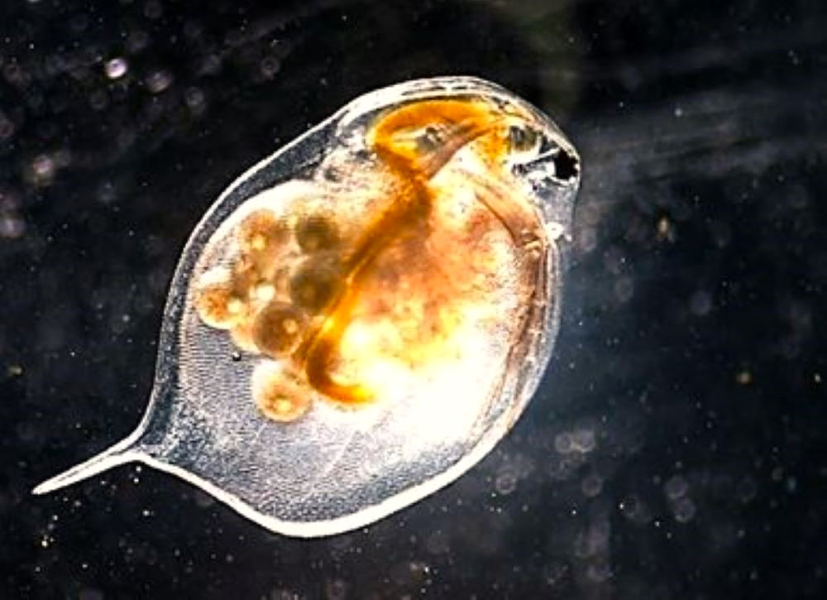 | © Fotó: Horváth Zsófia
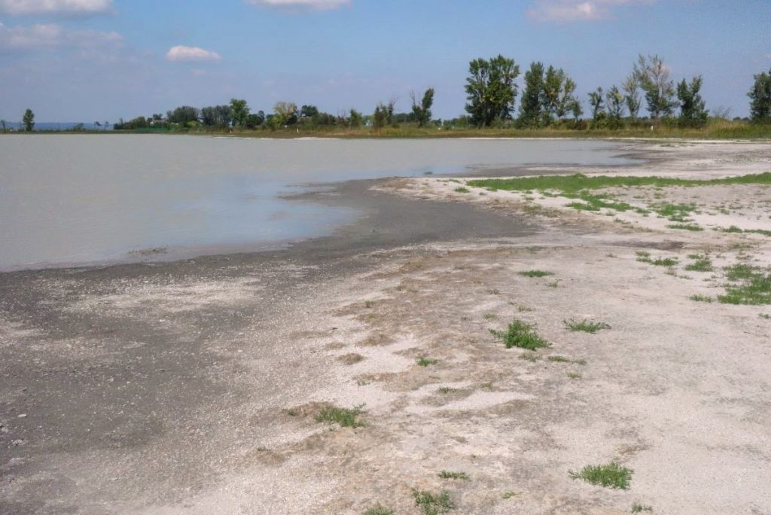 | © Fotó: Horváth Zsófia
Eredeti tartalom: Ökológiai Kutatóközpont
Továbbította: Helló Sajtó! Üzleti Sajtószolgálat
Ez a sajtóközlemény a következő linken érhető el:

